读者查询: | 媒体联系:
德国康佳特科技 | 德国康佳特科技
Nick Lin 林忠义 | Crysta Lee 李佳纯
电话: +86-21-60255862 | 电话: +86-21-60255862x660
sales-asia@congatec.com  www.congatec.cn | crysta.lee@congatec.com  www.congatec.cn

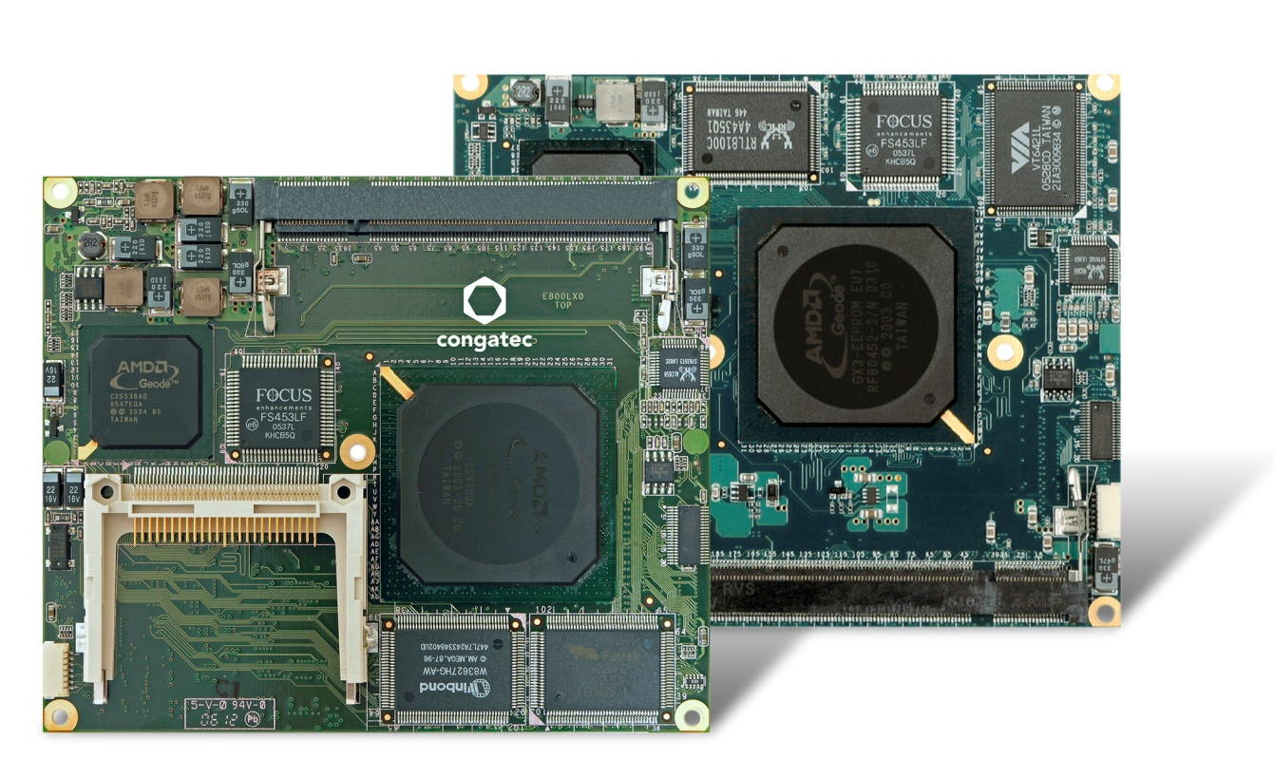
康佳特创下新纪录, 对基于AMD Geode处理器的ETX和XTX计算机模块提供至2021年的长期供货支持
Text and photograph available at: http://www.congatec.com/press

Press release

康佳特与AMD携手提供AMD Geode™ 处理器长期供货支持

值得信赖的团队: 康佳特ETX/XTX模块与AMD Geode

Deggendorf, Germany, 16 January 2018 * * * 具备领先科技的嵌入式计算机模块，单板计算机(SBCs)与EDMS定制化服务领导厂商-德国康佳特科技，宣布与AMD合作共同为世界上最古老的x86处理器提供延长供货的支持。康佳特将对搭载AMD Geode™ 处理器的模块提供至2021年底的供货支持。

康佳特产品管理总监 Martin Danzer 表示: “ 康佳特与AMD联手为基于AMD Geode 处理器的ETX和XTX模块提供至2021年底的长期供货支持，这使我们计算机模块的客户受益于AMD Geode产品线的延长生命周期和投资报酬率的提升，而支持到2021年代表对2005年由AMD推出的Geode LX 处理器提供长达16年的供货支持。这对一般只提供7年供货支持的嵌入式x86处理器市场来说是非常独特的，同时强调我们在整个产品生命周期间做为一个值得信赖合作伙伴的承诺。”

“AMD深耕嵌入式市场已经超过20年，我们从经验中了解到长期供货对客户是非常重要的,” AMD事业发展总监 Stephen Turnbull 说到。 “ 我们对Geode 嵌入式产品线能如此成功感到非常骄傲，因此我们决定延长该产品线的支持到2021年，使其成为x86嵌入式产品市场中具备最长生命周期的产品。”

为了实现延长供货支持，AMD已经对一种非卤化物为基底的材料进行认证且不改变处理器的规格、外观及功能，以便符合所有AMD的认证标准。基于新Geode 处理器样品的康佳特模块现在已经可以透过相同的产品订购号来预定。
以下产品皆可支持延长供货:
Module |  | Form factor |  | Processor |  | RAM |  | Power consumption
conga-XLX |  | XTX |  | AMD Geode™ LX 800 |  | 1 GB DDR3/PC2700 |  | 5 W (typical)
conga-ELX |  | ETX |  | AMD Geode™ LX 800 |  | 1 GB PC2700 |  | 5 W (typical)
conga-ELXeco |  | ETX |  | AMD Geode™ LX 800 |  | 256 MB DRAM |  | 5 W (typical)

更多conga-XLX计算机模块详情, 请拜访 http://www.congatec.com/en/products/xtx/conga-xlx.html

更多conga-ELX计算机模块详情, 请拜访http://www.congatec.com/en/products/etx.html

关于康佳特
德国康佳特科技,英特尔智能系统联盟 Associate 成员，总公司位于德国Deggendorf，为标准嵌入式计算机模块 Qseven, COMExpress,SMARC的领导供应商，且提供单板计算机及EDMS定制设计服务。康佳特产品可广泛使用于工业及应用，例如工业化控制，医疗科技，车载，航天电子及运输…等。公司的核心及关键技术包含了独特并丰富的BIOS功能，全面的驱动程序及板卡的软件支持套件。用户在他们终端产品设计过程，通过康佳特延展的产品生命周期管理及特出的现代质量标准获得支持。自2004年12月成立以来, 康佳特已成为全球认可和值得信赖的嵌入式计算机模块解决方案的专家和合作伙伴。目前康佳特在美国，台湾，日本，澳大利亚，捷克和中国设有分公司。更多信息请上我们官方网站www.congatec.cn关注康佳特官方微信: congatec, 关注康佳特官方微博＠康佳特科技

关于AMD
四十七年来，AMD引领了高性能运算、图形，以及可视化技术方面的创新，这些都是游戏、临境感平台以及数据中心的基础。每时每刻，全球数百万的消费者、500强公司，以及尖端科学研究所都依靠AMD技术来改善他们的生活、工作以及娱乐。AMD全球员工致力于打造伟大的产品，努力拓宽技术的极限。成就今日，启迪未来。更多信息，敬请访问AMD公司（NASDAQ：AMD）官网www.amd.com.cn关注AMD官方微信: AMDChina，关注AMD官方微博@AMD中国。

AMD, the AMD Arrow logo, AMD Geode, and combinations thereof are trademarks of Advanced Micro Devices, Inc.

* * *

